Algoritmos III – Tp – Entrega 2

Cátedra: Brasburg, Cano, Raik
Fecha: 03/11/23

Integrantes
Nombre | Padrón
Nazareno Taibo | 104909
Kevin Vallejo | 109975
Adán De Marco | 107571
William Alberto Ramirez Plasencia | 105706

Índice

Refactor…………………………………………………………..3
Builders………………………………………………...3
Jugada...………………………………………………...4
Lógica de Eventos y Comandos………………….4
Eventos…………………………………5
Comandos……………………………...5
Log……..………………………………………………...6
Estadísticas.…………………………………………….6
Item.…………………………….……………………….7

Refactor

En esta sección se hablará de los cambios realizados a la entrega 1 habiendo aplicado nuevos principios de programación orientada a objetos y algunos patrones de diseño.

Builders
Para empezar, un problema existente en la entrega 1 era la cantidad de responsabilidades que tenía la clase juego a la hora de inicializar los objetos y jugar los turnos de los usuarios. Para solucionar el primero de estos problemas (que además rompía con el principio de Open-Close), se decidió crear la clase PokemonBuilder.
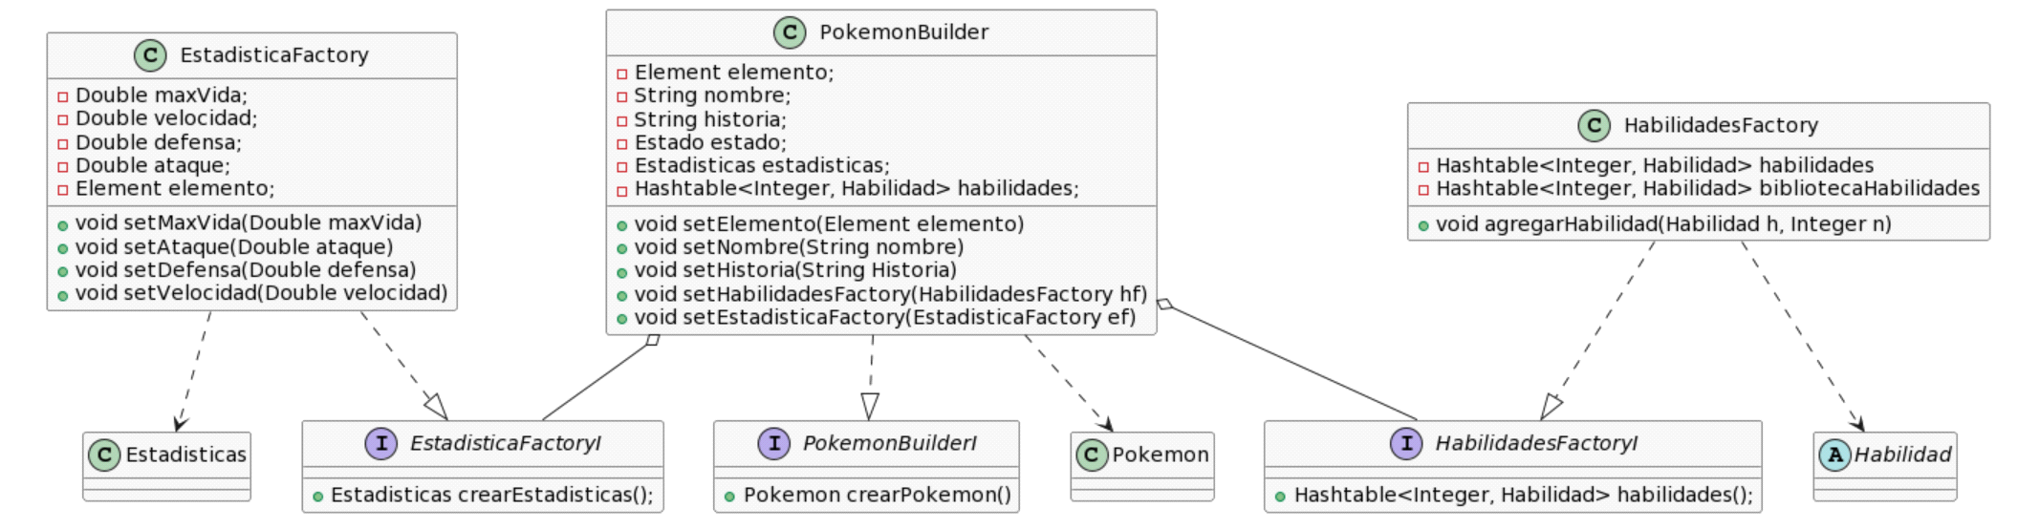

Como se puede ver en el diagrama, la clase PokemonBuilder tiene bastantes elementos. Esto se debe a que la clase pokemon es compleja en cuanto a datos, por lo que terminó siendo conveniente separarle las estadísticas que sirven para la jugabilidad en otra clase (Se explica con mayor claridad más adelante). Por lo tanto, se decidió que el builder de Pokemon contenga también los builders de los objetos que Pokemon requiere. EstadisticaFactory y HabilidadesFactory se pueden agregar al PokemonBuilder con los valores que el usuario les haya decidido setear, pero de no hacer esto, estas clases te generan un objeto con valores aleatorios (caja negra para el usuario). Observar que cada método de seteo devuelve el mismo objeto para poder encadenar los seteos en el código.

Jugada
La clase Jugada fue creada con el propósito de resolver el segundo de los problemas de la clase Juego. En la primera entrega se utilizaba un Switch que se encargaba de distinguir una jugada de otra según el input del usuario. Esto no respetaba el principio de Open-Close, por lo que se solucionó usando el patrón de State, y con una fabrica de objetos de State. El State en este caso es Jugada, y la fábrica es JugadaFactory.
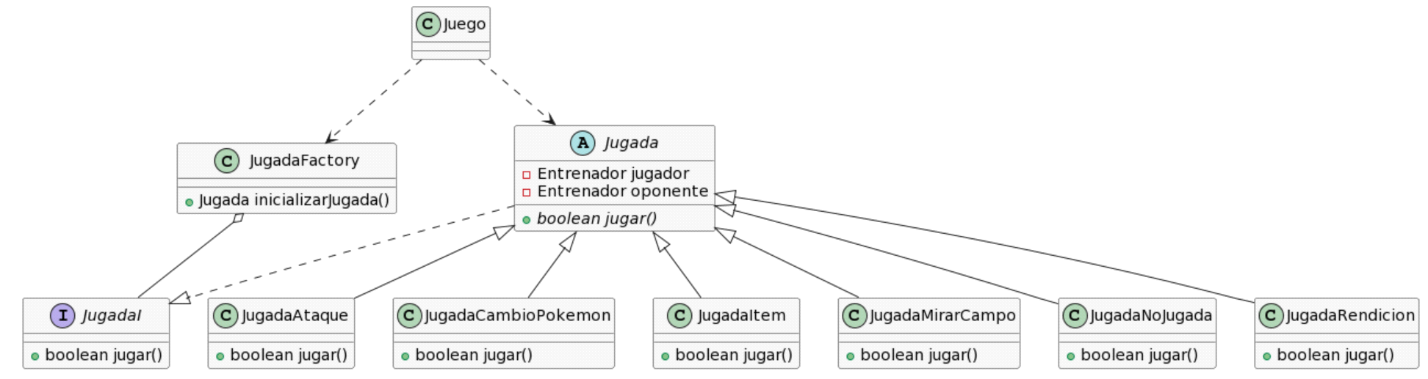
La clase Juego usa a la clase JugadaFactory al crearla e iniciar la jugada con esta. JugadaFactory devuelve la jugada que corresponde según lo que haya contestado el usuario. Por último, usando polimorfismo entre estas clases, se ejecuta la jugada de la forma que corresponde.

Lógica de Eventos y Comandos
En la primera entrega había un alto acople de clases dentro de la clase Pokemon. La forma en que interactuaban los objetos ahí y cómo interactúan ahora es casi completamente distinta. Para empezar se deben explicar el funcionamiento de dos clases: Eventos y Comando.
Eventos:
La clase Eventos fue modelada siguiendo el patrón Singleton. Esta clase fue construida de forma de poder utilizarse en distintos lugares. La razón de esto yace en que esta clase contiene una lista enlazada de Comandos a la que le puede agregar objetos que implementen la interfaz ComandoManejable. Luego esta clase puede ejecutar esa cadena de comandos y así realizar varios cambios consecutivos en el juego como tal. Eventos también puede setearse un problema (que también es un comando en sí mismo) que se haya detectado para detener esta ejecución cuando se quiera realizar.
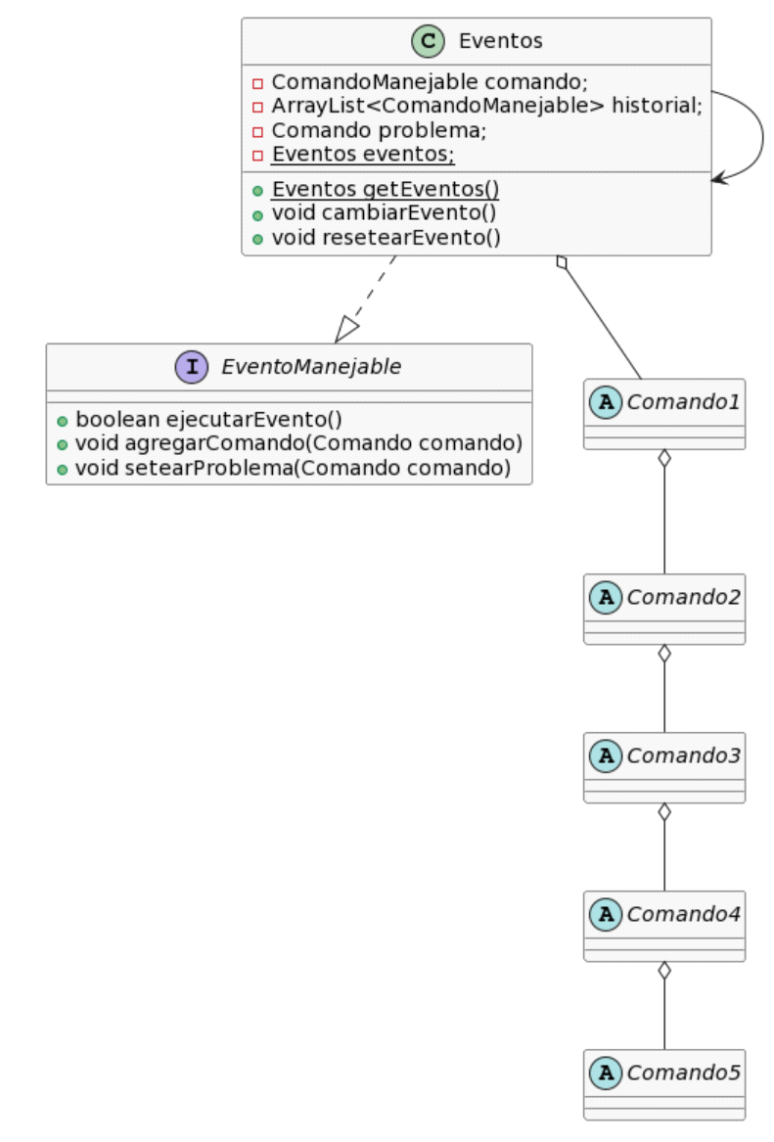
Comandos:
Se debe resaltar que en este proyecto solamente se le llama “comando” a una acción realizada o causada por el jugador/oponente. Como se ha visto recién, los comandos se pueden concatenar. La razón de esta implementación viene dada por una necesidad de desacoplar de alguna forma la clase Estado de la clase Habilidad pero que ambas puedan influir sobre el resultado de la jugada. Por lo tanto, el comando en si mismo es creado y retornado tras usar la habilidad, para que luego este sea enviado al estado del pokemon para que agregue/reemplace/quite funcionalidad. Hay que recordar que un comando puede ser realmente varios anidados, por lo que se obtiene mucha injerencia sobre todo el comportamiento de la jugada de esta forma.
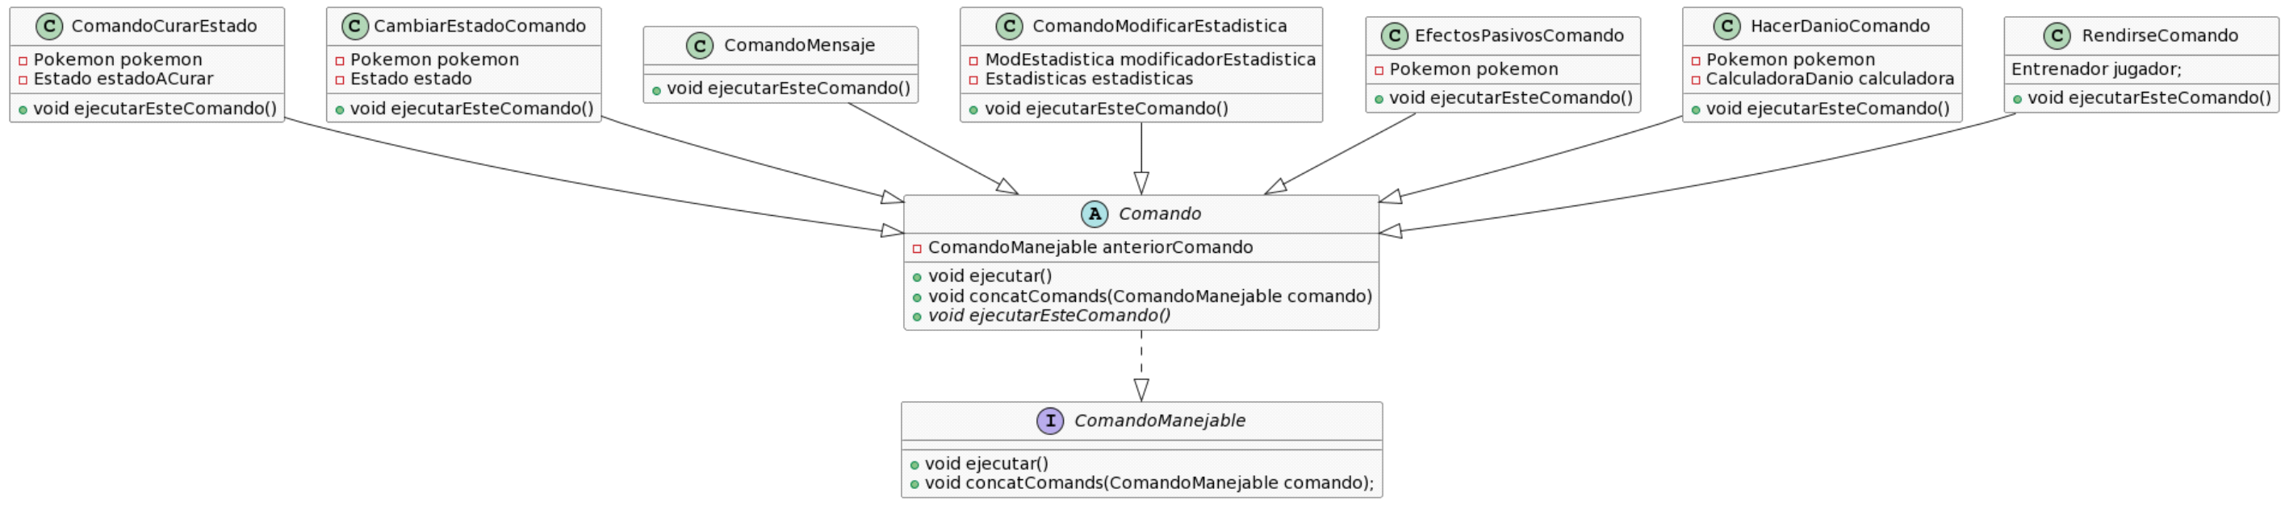

Log
Otra adición a esta entrega es la de una clase unificadora de todo aquello que se le deba informar al usuario: la clase Log.
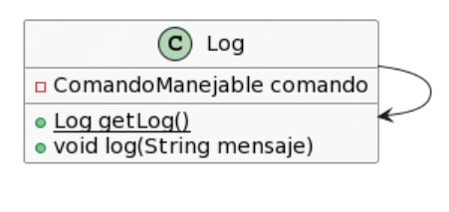
Estadísticas
Estadísticas es una clase creada a base de una necesidad de disminuir las responsabilidades de la clase Pokemon que estaba muy sobrecargada. Para lograr esto, Pokemon ahora tiene dentro una clase dedicada a manejar y almacenar todas aquellas estadísticas que afectan de una u otra forma a la jugada del usuario. Con esto se logra que Pokemon no tenga una doble dependencia con Habilidad o Estado, ya que estas dos pueden utilizar este objeto directamente.
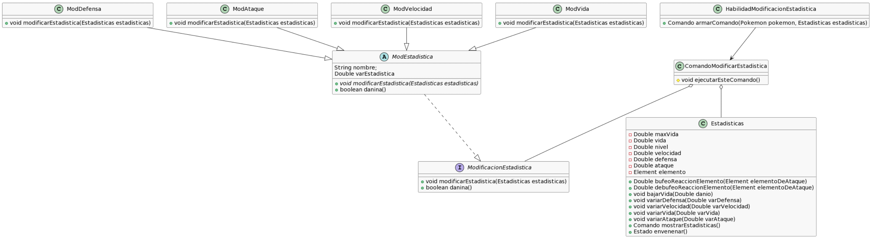
En el diagrama se ve un ejemplo de uso de Estadísticas con HabilidadModificacionEstadistica. ModEstadistica hace lo mismo que en la primera entrega, pero con mejoras en el código. La habilidad crea el comando correspondiente para realizar la modificación; esto lográndolo, pasándole las estadísticas que recibe del mismo Pokemon que llamó la habilidad y el ModEstadistica que se le fue asignado en su creación. El comando es el encargado de hacer que estos objetos interactúen. El Estado luego hace lo mismo (creando el comando que corresponda) para cambiar las Estadísticas si es necesario.

Item
Item en su estructura sigue siendo lo mismo que en la primera entrega, pero en cuanto a como se utiliza, como actúa y su comportamiento, todo fue alterado. En primer lugar, la clase Item ya no viaja por el Pokemon y el Estado para poder utilizarse. En su lugar, los ítems van a crear un comando que puede ser de modificación de estadística o de modificación de estado. Estos comandos usan las estadísticas/estado del pokemon, y para el caso de las estadísticas es tan solo un uso preconfigurado del comando de modificación de estadística.
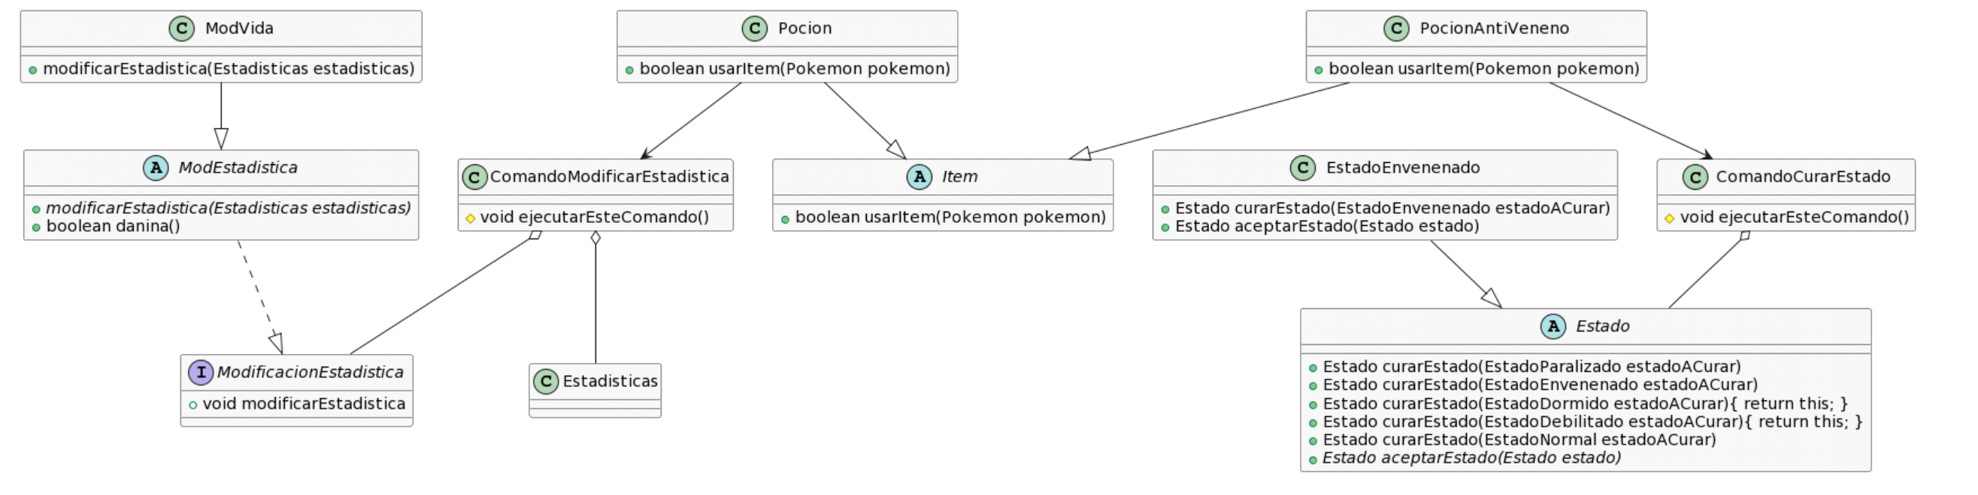
En el diagrama se puede ver que la clase Estado tiene funciones que siguen el patrón de Visitor. Los ítems mandan un estado del tipo que suelen curar y, a través del patrón de Visitor y con herencia, la clase de un estado particular entiende el mensaje que se refiere a la suya para curarse. Estos comandos son los que luego se cargan en la clase Eventos.
Clima
Clima fue planteado como un singleton ManejoDeClima que maneja diferentes estados que representan los distintos climas. Este actua en base al turno cuando es algun clima de daño pasivo como Granizo, TormentaDeRayo o TormentaDeArena. Ademas da un aumento de daño si el pokemon tiene el mismo elemento al que favorece el clima.
Estado confuso
Estado confuso fue planteado como EstadoDormido con la diferencia de que al atacar, el pokemon en este estado tendrá la probabilidad de recibir 15% de su vida como daño y perderá su turno de ataque.

